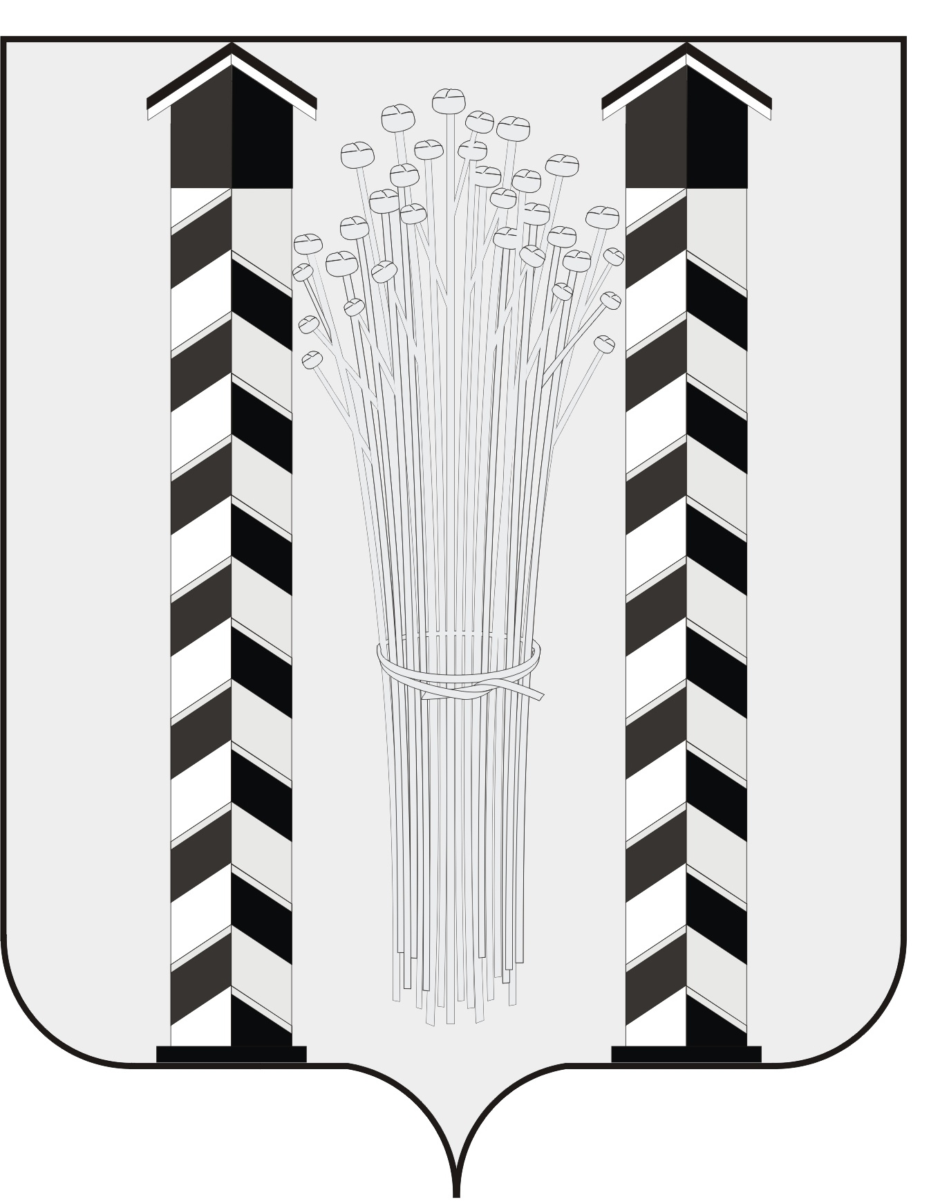
СОВЕТ ДЕПУТАТОВ
МОЧИЩЕНСКОГО СЕЛЬСОВЕТА
НОВОСИБИРСКОГО РАЙОНА НОВОСИБИРСКОЙ ОБЛАСТИ
пятого созыва
(шестая сессия)

Р Е Ш Е Н И Е

от « 28» апреля 2016 г. д. п. Мочище № 5

О внесении изменений в Устав Мочищенского сельсовета Новосибирского
района Новосибирской области

В соответствии со ст. 7, 35, 44 Федерального закона от 06.10.2003 № 131-ФЗ «Об общих принципах организации местного самоуправления в Российской Федерации», Совет депутатов Мочищенского сельсовета Новосибирского района Новосибирской области
РЕШИЛ:
1. Внести в Устав Мочищенского сельсовета Новосибирского района Новосибирской области изменения согласно приложению.
2. Представить настоящее решение в Главное управление Министерства юстиции Российской Федерации по Новосибирской области для государственной регистрации в порядке, установленном федеральным законом.
3. Главе Мочищенского сельсовета Новосибирского района Новосибирской области Министерства юстиции Российской Федерации по Новосибирской области опубликовать в газете «Приобская правда».
4. Главе Мочищенского сельсовета Новосибирского района Новосибирской области в течении 10 дней со дня официального опубликования (обнародования) настоящего решения направить в Главное управление Министерства юстиции Российской Федерации по Новосибирской области сведения об источнике и о дате официального опубликования (обнародования) решения, прошедшего государственную регистрацию, для включения указанных сведений в государственный реестр уставов муниципальных образований Новосибирской области.

Глава Мочищенского сельсовета В. М. Ковалев
Новосибирского района
Новосибирской области

Председатель Совета депутатов Т. Н. Корнилова
Мочищенского сельсовета
Новосибирского района
Новосибирской области

УТВЕРЖДЕНО
Приложение № 1
к решению 6 -й сессии пятого созыва
Совета депутатов Мочищенского сельсовета
Новосибирского района Новосибирской области
От 28.04.2016г. № 5

О внесении изменений в Устав Мочищенского сельсовета Новосибирского района Новосибирской области

1. Статья 4. Муниципальные правовые акты.

1.1. В части 3 слова «муниципальные правовые акты» заменить правами «муниципальные нормативные правовые акты».

2. Статья 6. Вопросы местного значения Мочищенского сельсовета
2.1. в пункте 16 части 1 после слов «физической культуры» дополнить словами «, школьного спорта и»;
2.2. пункт 20 части 1 изложить в следующей редакции:
«20) участие в организации деятельности по сбору (в том числе раздельному сбору) и транспортированию твердых коммунальных отходов»;
2.3. пункты 22 и 25 в части 1 исключить;
2.4. часть 1 дополнить пунктом 39 следующего содержания:
39) участие в соответствии с Федеральным законом от 24 июля 2007 года N 221-ФЗ "О государственном кадастре недвижимости" в выполнении комплексных кадастровых работ.

3. Статья 13. Публичные слушания
3.1 пункт 4 части 3 дополнить словами «за исключением случаев, если в соответствии со статьей 13 Федерального закона от 06.10.2003 г. № 131-ФЗ «Об общих принципах организации местного самоуправления в Российской Федерации» для преобразования муниципального образования требуется получение согласия населения муниципального образования, выраженного путем голосования, либо на сходах граждан.»;

4. Статья 21. Полномочия Совета депутатов.
4.1. пункт 13 в части 1 исключить;
4.2. пункт 16 части 1 изложить в новой редакции:
«16) утверждение программ комплексного развития систем коммунальной инфраструктуры поселения, программ комплексного развития транспортной инфраструктуры поселения, программ комплексного развития социальной инфраструктуры поселения, требования к которым устанавливаются Правительством Российской Федерации;»
4.3. пункт 2 части 2 изложить в новой редакции:
2) утверждение программ комплексного развития систем коммунальной инфраструктуры поселения, программ комплексного развития транспортной инфраструктуры поселения, программ комплексного развития социальной инфраструктуры поселения, требования к которым устанавливаются Правительством Российской Федерации;»;

5. Статья 23. Депутат Совета депутатов

5.1. Часть 3 дополнить пунктом 1 следующего содержания:

1) «Депутат, член выборного органа местного самоуправления, выборное должностное лицо местного самоуправления, иное лицо, замещающее муниципальную должность, должны соблюдать ограничения, запреты, исполнять обязанности, которые установлены Федеральным законом от 25 декабря 2008 года N 273-ФЗ "О противодействии коррупции" и другими федеральными законами. Полномочия депутата, члена выборного органа местного самоуправления, выборного должностного лица местного самоуправления, иного лица, замещающего муниципальную должность, прекращаются досрочно в случае несоблюдения ограничений, запретов, неисполнения обязанностей, установленных Федеральным законом от 25 декабря 2008 года N 273-ФЗ "О противодействии коррупции", Федеральным законом от 3 декабря 2012 года N 230-ФЗ "О контроле за соответствием расходов лиц, замещающих государственные должности, и иных лиц их доходам".»

6. Статья 24. Ограничения, связанные с осуществлением на постоянной основе полномочий депутата, члена выборного органа или выборного должностного лица местного самоуправления».

6.1. пункт 1 части 1 считать утратившим силу;

6.2. пункт 2 части 1 изложить в новой редакции:
2) заниматься предпринимательской деятельностью лично или через доверенных лиц, а также участвовать в управлении хозяйствующим субъектом (за исключением жилищного, жилищно-строительного, гаражного кооперативов, садоводческого, огороднического, дачного потребительских кооперативов, товарищества собственников недвижимости и профсоюза, зарегистрированного в установленном порядке, совета муниципальных образований субъекта Российской Федерации, иных объединений муниципальных образований), если иное не предусмотрено федеральными законами или если в порядке, установленном муниципальным правовым актом в соответствии с федеральными законами и законами субъекта Российской Федерации, ему не поручено участвовать в управлении этой организацией;
7. Статья 28. Глава муниципального образования
7.1. Пункт 13 части 6 исключить;

8. Статья 29. 1 Статус депутата Совета депутатов, члена выборного органа местного самоуправления, выборного должностного лица местного самоуправления.

8.1. Статью 29.1 дополнить текстом следующего содержания:
«Полномочия депутата, члена выборного органа местного самоуправления, выборного должностного лица местного самоуправления, иного лица, замещающего муниципальную должность, прекращаются досрочно в случае несоблюдения ограничений, запретов, неисполнения обязанностей, установленных Федеральным законом от 25 декабря 2008 года N 273-ФЗ "О противодействии коррупции", Федеральным законом от 3 декабря 2012 года N 230-ФЗ "О контроле за соответствием расходов лиц, замещающих государственные должности, и иных лиц их доходам".»

9. Статья 31. Полномочия администрации.

9.1. В пункте 17 части 1 после слов «физическая культура» дополнить словами «, школьного спорта и»;
9.2. Пункт 21 части 1 изложить в следующий редакции:
«21) участие в организации деятельности по сбору (в том числе раздельному сбору) и транспортированию твердых коммунальных отходов»;

9.3. пункты 25 и 35 части 1 исключить.
9.4. часть 1 дополнить пунктом 60 следующего содержания:
60) участие в соответствии с Федеральным законом от 24 июля 2007 года N 221-ФЗ "О государственном кадастре недвижимости" в выполнении комплексных кадастровых работ.

10. Статья 35. Местный бюджет изложить в новой редакции:
1. Мочищенский сельсовет имеет собственный бюджет – бюджет Мочищенского сельсовета (местный бюджет).
В качестве составной части местного бюджета могут быть предусмотрены сметы доходов и расходов отдельных населенных пунктов, других территорий, не являющихся муниципальными образованиями. Порядок составления, утверждения и исполнения указанных смет определяется органами местного самоуправления поселения самостоятельно с соблюдением требований, установленных Бюджетным кодексом Российской Федерации.
2. Составление и рассмотрение проекта местного бюджета, утверждение и исполнение местного бюджета, осуществление контроля за его исполнением, составление и утверждение отчета об исполнении местного бюджета осуществляются органами местного самоуправления самостоятельно с соблюдением требований, установленных Бюджетным кодексом Российской Федерации.
3. Бюджетные полномочия поселения устанавливаются Бюджетным кодексом Российской Федерации.
4. Проект местного бюджета, решение об утверждении местного бюджета, годовой отчет о его исполнении, ежеквартальные сведения о ходе исполнения местного бюджета и о численности муниципальных служащих органов местного самоуправления, работников муниципальных учреждений с указанием фактических расходов на оплату их труда подлежат официальному опубликованию.
Органы местного самоуправления поселения обеспечивают жителям поселения возможность ознакомиться с указанными документами и сведениями в случае невозможности их опубликования.

11. Статья 36. Доходы местного бюджета изложить в новой редакции:
«Формирование доходов местного бюджета осуществляется в соответствии с бюджетным законодательством Российской Федерации, законодательством о налогах и сборах и законодательством об иных обязательных платежах;

12. Статья 37. Расходы местного бюджета изложить в новой редакции:
«1. Формирование расходов местного бюджета осуществляется в соответствии с расходными обязательствами Мочищенского сельсовета Новосибирского района Новосибирской области, устанавливаемыми и исполняемыми органами местного самоуправления в соответствии с требованиями Бюджетного кодекса Российской Федерации.
2. Исполнение расходных обязательств осуществляется за счет средств местного бюджета поселения в соответствии с требованиями Бюджетного кодекса Российской Федерации.»

Глава Мочищенского сельсовета В.М. Ковалев
Новосибирского района
Новосибирской области

Председатель Совета депутатов Т.Н. Корнилова
Мочищенского сельсовета
Новосибирского района
Новосибирской области

